МИНИСТЕРСТВО НАУКИ И ВЫСШЕГО ОБРАЗОВАНИЯ РОССИЙСКОЙ ФЕДЕРАЦИИ
федеральное государственное бюджетное образовательное учреждение высшего образования
«УЛЬЯНОВСКИЙ ГОСУДАРСТВЕННЫЙ ТЕХНИЧЕСКИЙ УНИВЕРСИТЕТ»

Факультет ИСТ
Кафедра «Информационные системы»
Дисциплина «Программирование мобильных устройств»

КУРСОВОЙ ПРОЕКТ (РАБОТА)

Тема Разработка мобильного приложения «Справочник пищевых продуктов» на Flutter для Android

Выполнил студент /Петрушин Е.А./
подпись инициалы, фамилия

Курс третий Группа ПИбд-32

Направление /специальность 09.03.04 «Программная инженерия»

Руководитель доцент, к.т.н. Филиппов А.А.
должность, ученая степень, ученое звание фамилия, имя, отчество

Дата сдачи:
« » 2024 г.

Дата защиты:
« » 2024 г. Оценка:

Ульяновск
2024 г.
МИНИСТЕРСТВО НАУКИ И ВЫСШЕГО ОБРАЗОВАНИЯ РОССИЙСКОЙ ФЕДЕРАЦИИ
федеральное государственное бюджетное образовательное учреждение высшего образования
«УЛЬЯНОВСКИЙ ГОСУДАРСТВЕННЫЙ ТЕХНИЧЕСКИЙ УНИВЕРСИТЕТ

Факультет ИСТ
Кафедра «Информационные системы»
Дисциплина «Программирование мобильных устройств»

ЗАДАНИЕ НА КУРСОВОЙ ПРОЕКТ (РАБОТУ)

Студенту ПИбд-32 Петрушин Е.А.
группа фамилия, инициалы
Тема работы Разработка мобильного приложения «Справочник пищевых продуктов» на Flutter для Android
Срок сдачи законченной работы « » 2024 г.
Исходные данные к работе: описание задания по теме, утвержденной распоряжением деканата ФИСТ
Содержание пояснительной записки (перечень подлежащих разработке вопросов) Введение. Описание актуальности задачи.
Первая глава. Проектирование программной системы.
Вторая глава. Разработка программной системы.
Третья глава. Руководство пользователя.
Вывод.
Исходный код.
Перечень графического материала
ER-диаграмма.
Экраны приложения.
Схема экранов приложения.
Схема слоёв приложения.

Руководитель доцент, к.т.н. /Филиппов А.А./
должность подпись инициалы, фамилия
« » 2024 г.

Студент /Петрушин Е.А./
подпись инициалы, фамилия

« » 2024 г.

МИНИСТЕРСТВО НАУКИ И ВЫСШЕГО ОБРАЗОВАНИЯ РОССИЙСКОЙ ФЕДЕРАЦИИ
федеральное государственное бюджетное образовательное учреждение высшего образования
«УЛЬЯНОВСКИЙ ГОСУДАРСТВЕННЫЙ ТЕХНИЧЕСКИЙ УНИВЕРСИТЕТ»

ОТЗЫВ
руководителя на курсовой проект (работу)

Студента Петрушин Егор Александрович
фамилия, имя и отчество
Факультет ИСТ группа ПИбд-32 курс третий Дисциплина «Программирование мобильных устройств»
Тема работы Разработка мобильного приложения «Справочник пищевых продуктов» на Flutter для Android
Отмечаются следующие моменты: актуальность темы исследования; соответствие содержания и структуры курсовой работы ее теме; степень разработанности проблемы, наиболее интересно исследованные вопросы. Оценивается степень самостоятельности и инициативы студента; умение пользоваться различными источниками информации; уровень его теоретической подготовки; умение анализировать научные материалы, делать практические выводы; знание основных концепций, научной и специальной литературы по избранной теме. Содержится оценка проекта (работы) руководителем.

Руководитель доцент, к.т.н. /Филиппов А.А. /
должность, ученая степень, ученое звание подпись инициалы, фамилия
« » 2024г

Оглавление
Введение 2
Глава 1. Проектирование программной системы 5
Глава 1.1 Информационное обеспечение 5
ER-диаграмма 5
Глава 1.2 Интерфейс пользователя 6
Глава 1.3 Архитектура приложения 12
Глава 1.4 Программный интерфейс и функции серверной части. 17
Глава 2. Разработка программной системы 23
Глава 2.1 Слои приложения 23
Глава 2.2 Слой для работы с хранилищем 27
Глава 2.3 Слой для реализации бизнес-логики 31
Глава 2.4 Слой представления 35
Глава 3 Руководство пользователя 37
Выводы 49
Источники 54
Приложение 55
Листинг кода 55

Введение
В современном мире, где информация становится ключевым ресурсом, автоматизация процессов управления и анализа данных играет важную роль. Одной из таких областей, где автоматизация может значительно упростить жизнь пользователей, является управление данными о продуктах питания. В рамках данной курсовой работы разрабатывается программная система, которая позволяет пользователям искать информацию о различных продуктах, просматривать их характеристики, а также добавлять понравившиеся продукты в избранное.
Система предназначена для широкого круга пользователей, включая потребителей, которые хотят быстро найти информацию о продуктах, и специалистов, которым необходимо анализировать данные для принятия решений. Основная цель системы — автоматизировать процессы поиска и управления данными о продуктах, чтобы упростить работу пользователей и повысить эффективность работы с информацией.
Актуальность задачи
В последние годы наблюдается значительный рост интереса к здоровому питанию и качеству продуктов. Потребители становятся более осведомленными о составе продуктов, их питательной ценности и возможных аллергенах. Однако, несмотря на это, процесс поиска и анализа информации о продуктах остается сложным и трудоемким. Многие пользователи сталкиваются с проблемой отсутствия удобных инструментов для быстрого поиска и управления данными о продуктах.
Кроме того, для специалистов, таких как диетологи, пищевые технологи и маркетологи, анализ данных о продуктах является важным элементом их работы. Однако, традиционные методы анализа, такие как ручной сбор и обработка данных, требуют значительных временных и трудовых затрат. Автоматизация этих процессов позволяет значительно повысить эффективность работы и снизить вероятность ошибок.
Цели и задачи курсовой работы
Основной целью данной курсовой работы является разработка программной системы, которая позволяет автоматизировать процессы поиска и управления данными о продуктах. Для достижения этой цели были поставлены следующие задачи:
- Анализ предметной области:
  - Изучение основных сущностей и бизнес-процессов, связанных с управлением данными о продуктах.
  - Определение основных требований к системе.
- Проектирование системы:
  - Разработка архитектуры системы, включая слои представления, бизнес-логики и данных.
  - Создание ER-диаграммы для описания структуры.
  - Проектирование интерфейса пользователя, включая экранные формы и навигационный граф.
- Разработка системы:
  - Реализация слоев приложения, включая слой представления, слой бизнес-логики и слой данных.
- Тестирование и отладка:
  - Проведение тестирования системы для выявления и устранения ошибок.
  - Оптимизация производительности системы.
- Создание руководства пользователя:
  - Разработка документации, описывающей основные функции системы и порядок их использования.
Основные сущности предметной области
«Данные карточки» - класс хранящий в себе информацию о продукте, его название и описание, заготовлено поле для ссылки на изображение продукта.
«Домашние данные» - класс хранящий в себе список продуктов, переменную содержащую номер следующей страницы.
Бизнес-процессы
Для успешной работы системы необходимо определить основные бизнес-процессы, которые будут автоматизированы. В данном случае выделяются следующие процессы:
- Поиск продуктов:
  - Пользователь может ввести ключевое слово для поиска продуктов. Система возвращает список продуктов, соответствующих запросу. Этот процесс позволяет пользователю быстро найти нужный продукт.
- Просмотр деталей продукта:
  - Пользователь может выбрать продукт из списка и просмотреть его подробную информацию, включая описание и изображение. Этот процесс позволяет пользователю получить полную информацию о продукте.
- Добавление в избранное:
  - Пользователь может добавить понравившийся продукт в список избранных. Этот процесс позволяет пользователю сохранять понравившиеся продукты для дальнейшего просмотра.
- Управление избранными продуктами:
  - Пользователь может просматривать список избранных продуктов и удалять их из избранного. Этот процесс позволяет пользователю управлять своим списком избранных продуктов.
Автоматизация бизнес-процессов в сфере поиска пищевых продуктов позволяет ускорить изучение информации по этой предметной области.

Глава 1. Проектирование программной системы

Глава 1.1 Информационное обеспечение

ER-диаграмма

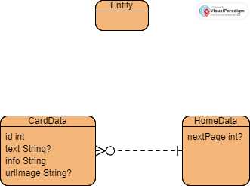

Рисунок 1.1 ER-диаграмма
Описание таблиц:

1. Сущность «Данные карточки» (CardData)
Назначение:
- Содержит информацию о карточке продукта.
Атрибуты:
- ID:
  - Тип: int (целое число).
  - Описание: Уникальный идентификационный номер карточки.
  - Ключ: Первичный ключ (PK).
- text:
  - Тип: string (строка), может быть пустой.
  - Описание: Название продукта.
- info:
  - Тип: string (строка).
  - Описание: Описание продукта.
- urlImage:
  - Тип: string (строка), может быть пустой.
  - Описание: Ссылка на изображение продукта.

2. Сущность «Домашние данные» (HomeData)
Назначение:
- Содержит информацию о загружаемой странице.
Атрибуты:
- nextPage:
  - Тип: int (целое число).
  - Описание: Номер следующей загружаемой страницы.
Связь с CardData:
- Связь один ко многим:
  - Одна сущность HomeData может содержать несколько сущностей CardData.
  - Это означает, что на одной странице может быть несколько карточек продуктов.

Подробное описание связей
1. Связь между HomeData и CardData
- Тип связи: Один ко многим (One-to-Many).
- Описание:
  - Одна сущность HomeData содержит список сущностей CardData.
  - Каждая сущность CardData представляет собой отдельную карточку продукта.
  - Связь реализуется через список карточек в сущности HomeData.
ER-диаграмма наглядно описывает структуру данных приложения, включая сущности CardData и HomeData, их атрибуты и связи между ними. Сущность HomeData содержит список карточек продуктов (CardData), что отражает связь один ко многим. Это позволяет эффективно организовать данные и обеспечить их корректное взаимодействие в приложении.

Глава 1.2 Интерфейс пользователя

Приложение состоит из нескольких экранных форм, каждая из которых выполняет определенную функцию. В данном разделе описаны основные экранные формы, их назначение и взаимодействие между ними.
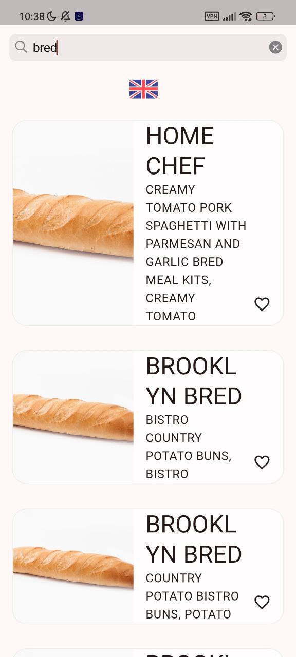
Рисунок 1.2.1 Основная страница приложения
Назначение:
- Является начальной страницей приложения.
- Позволяет искать продукты по ключевому слову.
- Отображает список найденных продуктов.
Функциональность:
- Поле поиска:
  - Пользователь может ввести ключевое слово для поиска продуктов.
- Список продуктов:
  - Отображает найденные продукты в виде карточек.
  - Каждая карточка содержит изображение, название и описание продукта.
- Иконка "Избранное":
  - Позволяет добавлять продукты в избранное.
- Кнопка локализации:
  - Позволяет переключать язык интерфейса (например, с русского на английский).


Рисунок 1.2.2 Страница деталей
Назначение:
- Отображает подробную информацию о выбранном продукте.
Функциональность:
- Изображение продукта:
  - Большое изображение продукта.
- Описание продукта:
  - Подробное описание продукта, включая его характеристики.

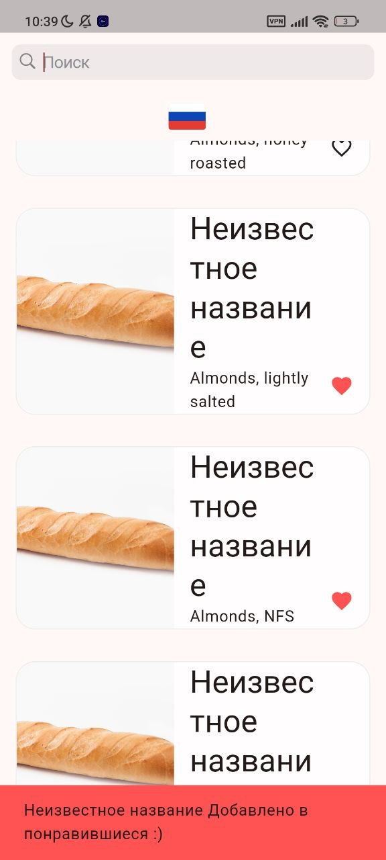
Рисунок 1.2.3 Добавление в избранное на основной странице
Назначение:
- Позволяет добавлять продукты в избранное.
Функциональность:
- Иконка "Сердце":
  - При нажатии на иконку продукт добавляется в список избранных.
  - Иконка меняет цвет (с цвета фона на красный), чтобы указать, что продукт добавлен в избранное.
  - Выходит snack-bar c уведомлением

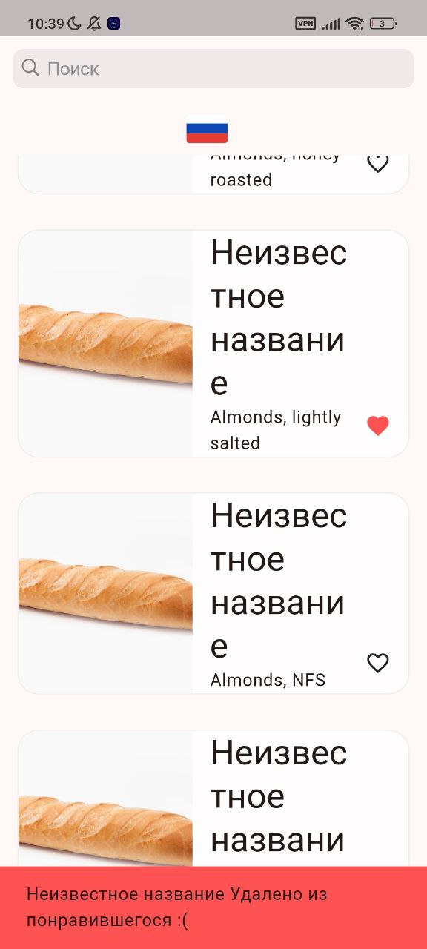
Рисунок 1.2.4 Удаление страницы из избранного на основной странице
Назначение:
- Позволяет удалять продукты из избранного.
Функциональность:
- Иконка "Сердце":
  - При повторном нажатии на иконку продукт удаляется из списка избранных.
  - Иконка меняет цвет обратно, чтобы указать, что продукт удален из избранного.
  - Выходит уведомление что продукт удалён из избранного

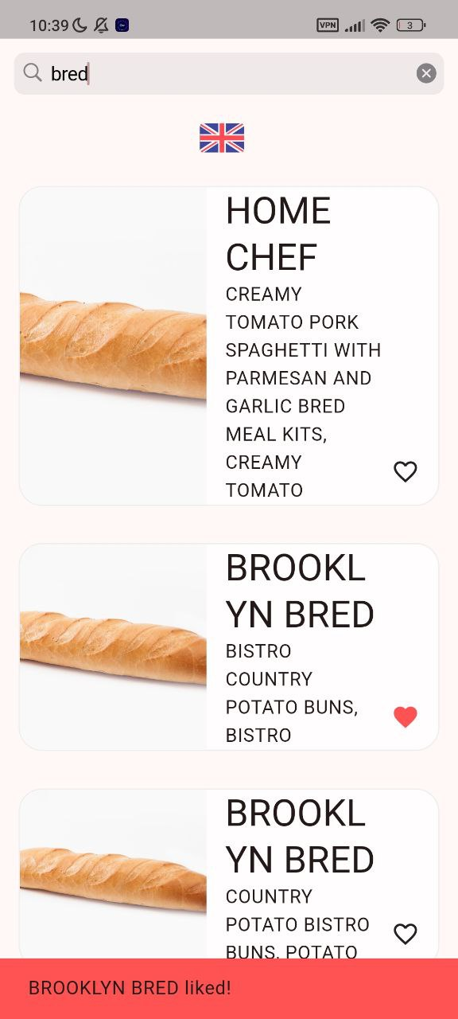
Рисунок 1.2.5 Поиск
Назначение:
- Позволяет фильтровать продукты по ключевому слову.
Функциональность:
- Поле поиска:
  - Пользователь вводит ключевое слово (например, "bread").
- Кнопка "Поиск":
  - После ввода ключевого слова пользователь нажимает кнопку "Поиск", и приложение отображает список продуктов, соответствующих запросу.
По нажатию на кнопку локализации (иконка с флагом) интерфейс и значения по умолчанию переводятся на другой язык. На вышеприведённых рисунках можно это увидеть.

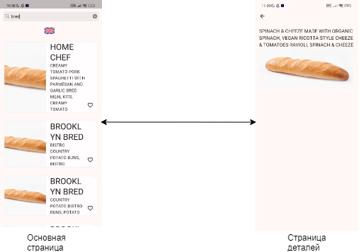
Рисунок 1.2.6 Схема навигационного графа приложения

Глава 1.3 Архитектура приложения
Особенности архитектуры приложения
Архитектура приложения разрабатывается с учетом принципов Clean Architecture (Чистая архитектура), которая была предложена Робертом Мартином (Uncle Bob) и является одной из самых популярных подходов к проектированию программных систем. Основная идея Clean Architecture заключается в разделении приложения на несколько слоев, каждый из которых отвечает за конкретные задачи. Это позволяет создать гибкую, масштабируемую и легко поддерживаемую систему.
Clean Architecture обеспечивает следующие преимущества:
- Изоляция бизнес-логики:
  - Бизнес-логика отделена от внешних зависимостей (например, баз данных, API, пользовательского интерфейса), что делает её независимой и легко тестируемой.
- Гибкость и масштабируемость:
  - Изменения в одном слое не затрагивают другие слои, что позволяет легко добавлять новые функции или изменять существующие.
- Тестируемость:
  - Каждый слой можно тестировать независимо, что упрощает процесс отладки и обеспечивает высокое качество кода.
- Удобство поддержки:
  - Разделение приложения на слои делает код более структурированным и понятным, что упрощает его поддержку и развитие.
Выделение слоев и их функциональное назначение
В рамках Clean Architecture приложение разбивается на четыре основных слоя:
- Слой представления (Presentation Layer)
- Слой бизнес-логики (Domain Layer)
- Слой данных (Data Layer)
- Слой инфраструктуры (Infrastructure Layer)
Каждый слой имеет четко определенные задачи и взаимодействует с другими слоями через интерфейсы и абстракции. Рассмотрим каждый слой подробнее.

1. Слой представления (Presentation Layer)
Функциональное назначение:
Слой представления отвечает за взаимодействие с пользователем. Он отображает данные на экранах, обрабатывает пользовательский ввод и передает команды в слой бизнес-логики. Этот слой не содержит бизнес-логики и не зависит от внешних зависимостей, таких как базы данных или API.
Основные компоненты:
- Экраны (Screens):
  - Экраны представляют собой пользовательский интерфейс, который отображает данные и позволяет пользователю взаимодействовать с приложением.
  - Пример: главный экран (HomePage), экран деталей продукта (DetailPage), экран избранных продуктов (FavoritesPage).
- Виджеты (Widgets):
  - Виджеты — это элементы интерфейса, такие как кнопки, текстовые поля, карточки и т.д. Они используются для создания экранов.
  - Пример: виджет карточки продукта (MyCard), виджет поиска (SearchBar).
- Блоки (BLoC/Cubit):
  - Для управления состоянием интерфейса используется паттерн BLoC (Business Logic Component) или его упрощенная версия Cubit. Эти компоненты обрабатывают события от пользователя и передают их в слой бизнес-логики.
  - Пример: HomeBloc, который обрабатывает события поиска продуктов и отображает результаты на экране.
Взаимодействие с другими слоями:
- Слой представления взаимодействует с слоем бизнес-логики через интерфейсы (Use Cases), которые определяют, какие действия можно выполнять.
- Слой представления не зависит от внешних зависимостей, таких как базы данных или API.

2. Слой бизнес-логики (Domain Layer)
Функциональное назначение:
Слой бизнес-логики содержит основные правила работы приложения. Он определяет, как данные должны обрабатываться и какие действия можно выполнять. Этот слой является центральным и не зависит от внешних зависимостей.
Основные компоненты:
- Модели данных (Models):
  - Модели представляют собой объекты, которые описывают сущности предметной области.
  - Пример: модель продукта (FoodData), модель пользователя (User), модель избранных продуктов (Favorites).
- Use Cases (Сценарии использования):
  - Use Cases определяют основные сценарии работы приложения, такие как поиск продуктов, добавление в избранное, удаление из избранного.
  - Пример: SearchFoodsUseCase, AddToFavoritesUseCase, RemoveFromFavoritesUseCase.
- Репозитории (Repositories):
  - Репозитории — это интерфейсы, которые определяют, какие данные можно загружать и сохранять. Реализация репозиториев находится в слое данных.
  - Пример: FoodRepository, который определяет методы для поиска продуктов и работы с избранными продуктами.
Взаимодействие с другими слоями:
- Слой бизнес-логики взаимодействует с слоем представления через Use Cases.
- Слой бизнес-логики взаимодействует с слоем данных через интерфейсы репозиториев.

3. Слой данных (Data Layer)
Функциональное назначение:
Слой данных отвечает за взаимодействие с внешними источниками данных, такими как базы данных, API или файлы. Он загружает и сохраняет данные, которые используются в приложении.
Основные компоненты:
- Репозитории (Repositories):
  - Репозитории реализуют интерфейсы, определенные в слое бизнес-логики. Они отвечают за загрузку и сохранение данных.
  - Пример: FoodRepositoryImpl, который реализует методы для поиска продуктов и работы с избранными продуктами.
- DTO (Data Transfer Objects):
  - DTO — это объекты, которые используются для передачи данных между слоями. Они преобразуют данные из формата, используемого внешними источниками, в формат, используемый в приложении.
  - Пример: FoodsDto, FoodDataDto.
- Адаптеры (Mappers):
  - Адаптеры преобразуют данные из формата DTO в формат моделей, используемых в слое бизнес-логики.
  - Пример: FoodDataDtoToModel, который преобразует данные из DTO в модель FoodData.
Взаимодействие с другими слоями:
- Слой данных взаимодействует с слоем бизнес-логики через интерфейсы репозиториев.
- Слой данных взаимодействует с внешними источниками данных (например, API или базы данных).

4. Слой инфраструктуры (Infrastructure Layer)
Функциональное назначение:
Слой инфраструктуры отвечает за взаимодействие с внешними системами, такими как API, базы данных, файловые системы и т.д. Он предоставляет низкоуровневые сервисы для работы с данными.
Основные компоненты:
- API клиенты:
  - Клиенты для взаимодействия с внешними API.
  - Пример: Dio, который используется для выполнения HTTP-запросов к API.
- Хранилища данных:
  - Хранилища для работы с базой данных.
Взаимодействие с другими слоями:
- Слой инфраструктуры взаимодействует с слоем данных через API клиенты и хранилища данных
Архитектура приложения, основанная на принципах Clean Architecture, обеспечивает высокую гибкость, масштабируемость и тестируемость системы. Разделение приложения на слои позволяет изолировать бизнес-логику от внешних зависимостей, что делает приложение более устойчивым к изменениям и упрощает его поддержку.
Каждый слой выполняет четко определенные задачи:
- Слой представления отвечает за взаимодействие с пользователем.
- Слой бизнес-логики содержит основные правила работы приложения.
- Слой данных отвечает за взаимодействие с внешними источниками данных.
- Слой инфраструктуры предоставляет низкоуровневые сервисы для работы с данными.
Такое разделение позволяет создать систему, которая легко адаптируется к новым требованиям и изменениям в бизнес-логике.

Глава 1.4 Программный интерфейс и функции серверной части.
Особенности и структура REST API
REST API (Representational State Transfer Application Programming Interface) является стандартом для взаимодействия между клиентом и сервером. Он основан на принципах REST, которые обеспечивают простоту, масштабируемость и гибкость. В данной системе REST API используется для загрузки данных о продуктах из внешнего источника (USDA FoodData Central API) и управления избранными продуктами.

Основные особенности REST API
- Без сохранения состояния (Stateless):
  - Каждый запрос от клиента к серверу содержит всю необходимую информацию для выполнения запроса. Сервер не хранит состояние клиента между запросами.
- Использование HTTP-методов:
  - REST API использует стандартные HTTP-методы для выполнения операций:
    - GET: Получение данных (например, поиск продуктов).
    - POST: Создание новых данных (например, добавление продукта в избранное).
    - DELETE: Удаление данных (например, удаление продукта из избранного).
- Использование JSON:
  - Данные передаются в формате JSON (JavaScript Object Notation), который является простым и легко читаемым форматом для обмена данными.
- Идентификация ресурсов через URI:
  - Каждый ресурс идентифицируется уникальным URI (Uniform Resource Identifier). Например, /foods/search для поиска продуктов.
- Аутентификация с использованием API-ключа:
  - Для доступа к выбранной API требуется API-ключ, который передается в качестве параметра запроса:
api_key=91xPcWwfSGljSRMuoS8IH0GP4hM9QqwwtgSzqJMw

Структура REST API
REST API состоит из нескольких эндпоинтов, каждый из которых отвечает за выполнение определенной функции. Рассмотрим основные эндпоинты, используемые в системе:
1. Поиск продуктов
Эндпоинт:
- GET /foods/search
Описание:
Этот эндпоинт используется для поиска продуктов по ключевому слову. Пользователь может ввести ключевое слово, и система вернет список продуктов, соответствующих запросу.
Параметры запроса:
- query (строка): Ключевое слово для поиска.
- pageNumber (целое число): Номер страницы результатов (по умолчанию 1).
- pageSize (целое число): Количество результатов на странице (по умолчанию 10).
Пример запроса:
GET /foods/search?api_key=91xPcWwfSGljSRMuoS8IH0GP4hM9QqwwtgSzqJMw&query=bread&pageNumber=1&pageSize=10
Пример ответа:
{
"foods": [
{
"fdcId": 12345,
"brandName": "BreadCo",
"description": "Whole grain bread",
"image": "https://example.com/bread.jpg"
},
{
"fdcId": 67890,
"brandName": "HealthyBakery",
"description": "Multigrain bread",
"image": "https://example.com/multigrain.jpg"
}
],
"currentPage": 1,
"totalPages": 5
}

2. Получение деталей продукта
Эндпоинт:
- GET /foods/{id}
Описание:
Этот эндпоинт используется для получения подробной информации о конкретном продукте по его уникальному идентификатору (fdcId).
Пример запроса:
GET /foods/12345?api_key=91xPcWwfSGljSRMuoS8IH0GP4hM9QqwwtgSzqJMw
Пример ответа:
{
"fdcId": 12345,
"brandName": "BreadCo",
"description": "Whole grain bread",
"image": "https://example.com/bread.jpg"
}
Основные функциональные возможности серверной части
Серверная часть системы отвечает за обработку запросов от клиента и взаимодействие с внешними источниками данных. Основные функциональные возможности серверной части включают:
- Поиск продуктов:
  - Серверная часть обрабатывает запросы на поиск продуктов и возвращает список продуктов, соответствующих запросу.
- Получение деталей продукта:
  - Серверная часть предоставляет подробную информацию о конкретном продукте по его идентификатору.
- Управление избранными продуктами:
  - Серверная часть позволяет добавлять и удалять продукты из списка избранных при помощи bloc.
- Валидация данных:
  - Серверная часть проверяет корректность данных, передаваемых клиентом, и возвращает ошибки, если данные не соответствуют требованиям.
- Кэширование данных:
  - Для повышения производительности серверная часть может использовать кэширование данных, чтобы уменьшить количество запросов к внешним источникам.

Структура DTO (Data Transfer Objects)
DTO — это объекты, которые используются для передачи данных между клиентом и сервером. Они преобразуют данные из формата, используемого внешними источниками, в формат, используемый в приложении.
Основные DTO:
- FoodsDto:
  - Представляет собой список продуктов, возвращаемый при поиске.
@JsonSerializable(createToJson: false)
class FoodsDto {
final List<FoodDataDto>? foods;
final int? currentPage;
final int? totalPages;

const FoodsDto({this.foods, this.currentPage, this.totalPages});

factory FoodsDto.fromJson(Map<String, dynamic> json) => _$FoodsDtoFromJson(json);
}
- FoodDataDto:
  - Представляет собой данные о конкретном продукте.
@JsonSerializable(createToJson: false)
class FoodDataDto {
final int? fdcId;
final String? brandName;
final String? description;
final String? image;

const FoodDataDto({this.fdcId, this.brandName, this.description, this.image});

factory FoodDataDto.fromJson(Map<String, dynamic> json) => _$FoodDataDtoFromJson(json);
}
- FavoritesDto:
  - Представляет собой данные о списке избранных продуктов.
@JsonSerializable(createToJson: false)
class FavoritesDto {
final List<int>? favoriteIds;

const FavoritesDto({this.favoriteIds});

factory FavoritesDto.fromJson(Map<String, dynamic> json) => _$FavoritesDtoFromJson(json);
}
Преобразование DTO в модели:
Для преобразования данных из формата DTO в формат моделей, используемых в слое бизнес-логики, используются адаптеры (mappers).
Пример преобразования FoodDataDto в модель FoodData:
extension FoodDataDtoToModel on FoodDataDto {
FoodData toDomain() => FoodData(
fdcId: fdcId!,
brandName: brandName ?? "Unknown Brand",
description: description ?? "No description available",
image: image ?? "https://example.com/default.jpg",
);
}

Глава 2. Разработка программной системы

Глава 2.1 Слои приложения
Основные пакеты, в которых представлены слои приложения
Приложение разработано с использованием архитектуры Clean Architecture, которая разделяет приложение на несколько слоев. Каждый слой отвечает за выполнение определенных задач и взаимодействует с другими слоями через четко определенные интерфейсы. В данном случае приложение состоит из следующих слоев:
- Слой представления (Presentation Layer)
- Слой бизнес-логики (Domain Layer)
- Слой данных (Data Layer)
- Слой инфраструктуры (Infrastructure Layer)
Каждый слой представлен в виде отдельных пакетов, что обеспечивает модульность и упрощает поддержку кода.

1. Слой представления (Presentation Layer)
Пакет: presentation
Слой представления отвечает за взаимодействие с пользователем. Он содержит экраны, виджеты и компоненты, которые отображают данные пользователю и обрабатывают его действия.
Основные компоненты:
- Экраны (Screens):
  - HomePage: Главный экран, на котором отображается список продуктов и поле для поиска.
  - DetailPage: Экран с подробной информацией о продукте.
  - FavoritesPage: Экран с избранными продуктами.
- Виджеты (Widgets):
  - MyCard: Виджет для отображения карточки продукта.
  - SearchBar: Виджет для поиска продуктов.
- BLoC (Business Logic Component):
  - HomeBloc: Отвечает за управление состоянием главного экрана.
  - LikeBloc: Отвечает за управление состоянием избранных продуктов.
  - LocaleBloc: Отвечает за управление локализацией приложения.
Взаимодействие:
- Слой представления взаимодействует с слоем бизнес-логики через BLoC.
- BLoC обрабатывает события от пользовательского интерфейса и обновляет состояние.

2. Слой бизнес-логики (Domain Layer)
Пакет: domain
Слой бизнес-логики содержит основные правила работы приложения. Он определяет, как данные должны обрабатываться и какие действия можно выполнять.
Основные компоненты:
- Модели данных (Models):
  - FoodData: Модель данных о продукте.
  - User: Модель данных о пользователе.
  - Favorites: Модель данных о списке избранных продуктов.
- Use Cases (Сценарии использования):
  - SearchFoodsUseCase: Сценарий поиска продуктов.
  - AddToFavoritesUseCase: Сценарий добавления продукта в избранное.
  - RemoveFromFavoritesUseCase: Сценарий удаления продукта из избранного.
- Репозитории (Repositories):
  - FoodRepository: Интерфейс для работы с данными о продуктах.
  - FavoritesRepository: Интерфейс для работы с данными об избранных продуктах.
Взаимодействие:
- Слой бизнес-логики взаимодействует с слоем данных через интерфейсы репозиториев.
- Слой бизнес-логики предоставляет Use Cases для слоя представления.

3. Слой данных (Data Layer)
Пакет: data
Слой данных отвечает за взаимодействие с внешними источниками данных, такими как базы данных, API или файлы. Он загружает и сохраняет данные, которые используются в приложении.
Основные компоненты:
- Репозитории (Repositories):
  - FoodRepositoryImpl: Реализация интерфейса FoodRepository.
  - FavoritesRepositoryImpl: Реализация интерфейса FavoritesRepository.
- DTO (Data Transfer Objects):
  - FoodsDto: Объект для передачи данных о продуктах.
  - FoodDataDto: Объект для передачи данных о конкретном продукте.
  - FavoritesDto: Объект для передачи данных об избранных продуктах.
- Адаптеры (Mappers):
  - FoodDataDtoToModel: Преобразует данные из формата DTO в формат модели.
  - FoodsDtoToModel: Преобразует данные из формата DTO в формат модели.
Взаимодействие:
- Слой данных взаимодействует с слоем инфраструктуры для выполнения запросов к API и работы с базой данных.
- Слой данных предоставляет данные слою бизнес-логики через репозитории.

4. Слой инфраструктуры (Infrastructure Layer)
Пакет: infrastructure
Слой инфраструктуры отвечает за взаимодействие с внешними системами, такими как API, базы данных, файловые системы и т.д. Он предоставляет низкоуровневые сервисы для работы с данными.
Основные компоненты:
- API клиенты:
  - Dio: HTTP-клиент для выполнения запросов к API.
- Хранилища данных:
  - SharedPreferences: Локальное хранилище для хранения данных о пользователях и избранных продуктах.
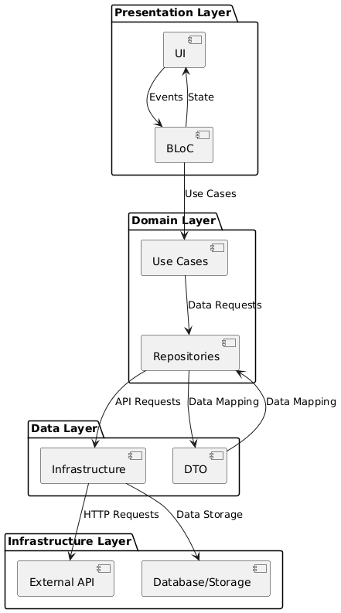

Рисунок 2.1.1 Взаимодействие между слоями

Глава 2.2 Слой для работы с хранилищем
Слой для работы с хранилищем отвечает за взаимодействие с внешними источниками данных, такими как API, базы данных или локальное хранилище. В данном приложении используется SharedPreferences для хранения данных о избранных продуктах и Dio для выполнения HTTP-запросов к внешнему API.

Основные классы и интерфейсы
1. SharedPreferences
SharedPreferences — это механизм локального хранения данных на устройстве. Он используется для хранения списка идентификаторов избранных продуктов.
Основные методы:
- SharedPreferences.getInstance():
  - Возвращает экземпляр SharedPreferences для доступа к локальному хранилищу.
- getStringList(key):
  - Возвращает список строк, сохраненных по указанному ключу.
- setStringList(key, value):
  - Сохраняет список строк по указанному ключу.
Пример использования:
import 'package:shared_preferences/shared_preferences.dart';

const String _likedPrefsKey = 'liked';

Future<List<String>?> loadLikedProducts() async {
final prefs = await SharedPreferences.getInstance();
return prefs.getStringList(_likedPrefsKey);
}

Future<void> saveLikedProducts(List<String> likedIds) async {
final prefs = await SharedPreferences.getInstance();
prefs.setStringList(_likedPrefsKey, likedIds); }

2. Dio
Dio — это HTTP-клиент, который используется для выполнения запросов к внешнему API. Он предоставляет удобный интерфейс для работы с REST API.
Основные методы:
- Dio.get(url):
  - Выполняет GET-запрос к указанному URL.
- Dio.post(url, data):
  - Выполняет POST-запрос с переданными данными.
- Dio.delete(url):
  - Выполняет DELETE-запрос к указанному URL.
Пример использования:
import 'package:dio/dio.dart';

class ApiClient {
final Dio _dio = Dio();

Future<Response> get(String url) async {
return await _dio.get(url);
}

Future<Response> post(String url, dynamic data) async {
return await _dio.post(url, data: data);
}

Future<Response> delete(String url) async {
return await _dio.delete(url);
}
}

3. FoodRepository
FoodRepository — это интерфейс, который определяет методы для работы с данными о продуктах. Реализация этого интерфейса осуществляется в классе FoodRepositoryImpl.
Основные методы:
- Future<HomeData?> loadData({String? q, int page = 1, int pageSize = 10}):
  - Загружает данные о продуктах из внешнего API.
Пример интерфейса:
abstract class FoodRepository {
Future<HomeData?> loadData({String? q, int page = 1, int pageSize = 10});
}

4. FoodRepositoryImpl
FoodRepositoryImpl — это реализация интерфейса FoodRepository. Она отвечает за выполнение запросов к внешнему API и преобразование данных в формат, используемый в приложении.
Основные поля:
- Dio:
  - HTTP-клиент для выполнения запросов.
Основные методы:
- Future<HomeData?> loadData({String? q, int page = 1, int pageSize = 10}):
  - Выполняет запрос к API для поиска продуктов.
  - Преобразует данные из формата DTO в формат модели.
Пример реализации:
import 'package:dio/dio.dart';
import 'package:labs_petrushin/data/dtos/foods_dto.dart';
import 'package:labs_petrushin/data/mappers/food_mapper.dart';
import 'package:labs_petrushin/domain/models/home.dart';

class FoodRepositoryImpl implements FoodRepository {
static final Dio _dio = Dio();
static const String _baseUrl = 'https://api.nal.usda.gov';

@override
Future<HomeData?> loadData({String? q, int page = 1, int pageSize = 10}) async {
try {
final String searchQuery = q ?? '';
final String url =
'$_baseUrl/fdc/v1/foods/search?api_key=91xPcWwfSGljSRMuoS8IH0GP4hM9QqwwtgSzqJMw&query=$searchQuery&pageNumber=$page&pageSize=$pageSize';

final Response<dynamic> response = await _dio.get<Map<dynamic, dynamic>>(url);

final FoodsDto dto = FoodsDto.fromJson(response.data as Map<String, dynamic>);
final HomeData data = dto.toDomain();
return data;
} on DioException catch (e) {
return null;
}
}
}

Слой для работы с хранилищем включает в себя классы и интерфейсы, которые отвечают за взаимодействие с внешними источниками данных (API) и локальным хранилищем (SharedPreferences). Основные компоненты этого слоя:
- SharedPreferences:
  - Используется для хранения данных о избранных продуктах.
- Dio:
  - HTTP-клиент для выполнения запросов к внешнему API.
- FoodRepository:
  - Интерфейс и его реализация для работы с данными о продуктах.
  - для работы с данными об избранных продуктах.
Эти компоненты обеспечивают эффективное взаимодействие с данными, что позволяет системе работать с внешними источниками и сохранять состояние приложения локально.

Глава 2.3 Слой для реализации бизнес-логики
Слой бизнес-логики (Domain Layer) отвечает за определение основных правил работы приложения. Он содержит модели данных, сценарии использования (Use Cases) и интерфейсы репозиториев. Этот слой не зависит от внешних зависимостей, таких как API или базы данных, и предоставляет чистый интерфейс для работы с данными.

Основные классы и интерфейсы
1. Модели данных (Models)
Модели данных представляют собой объекты, которые описывают сущности предметной области. Они используются для хранения и передачи данных между слоями.
Пример модели: FoodData
class FoodData {
final int fdcId;
final String? brandName;
final String description;
final String? image;

FoodData({
required this.fdcId,
this.brandName,
required this.description,
this.image,
});
}
Поля:
- fdcId: Уникальный идентификатор продукта.
- brandName: Название бренда продукта.
- description: Описание продукта.
- image: URL изображения продукта.

2. Сценарии использования (Use Cases)
Сценарии использования определяют основные действия, которые можно выполнять в приложении. Они инкапсулируют бизнес-логику и взаимодействуют с репозиториями для получения и сохранения данных.
Пример сценария: SearchFoodsUseCase
class SearchFoodsUseCase {
final FoodRepository repository;

SearchFoodsUseCase(this.repository);

Future<HomeData?> execute({String? query, int page = 1, int pageSize = 10}) async {
return await repository.loadData(q: query, page: page, pageSize: pageSize);
}
}
Поля:
- repository: Репозиторий для работы с данными о продуктах.
Методы:
- execute({String? query, int page = 1, int pageSize = 10}):
  - Выполняет поиск продуктов по заданному запросу.
  - Возвращает данные о продуктах в формате HomeData.

Пример сценария: AddToFavoritesUseCase
class AddToFavoritesUseCase {
final FavoritesRepository repository;

AddToFavoritesUseCase(this.repository);

Future<void> execute(String productId) async {
final favorites = await repository.loadFavorites() ?? [];
if (!favorites.contains(productId)) {
favorites.add(productId);
await repository.saveFavorites(favorites);
}
}
}
Поля:
- repository: Репозиторий для работы с данными об избранных продуктах.
Методы:
- execute(String productId):
  - Добавляет продукт в список избранных.
  - Проверяет, существует ли продукт в списке избранных, и добавляет его, если он отсутствует.

Пример сценария: RemoveFromFavoritesUseCase
class RemoveFromFavoritesUseCase {
final FavoritesRepository repository;

RemoveFromFavoritesUseCase(this.repository);

Future<void> execute(String productId) async {
final favorites = await repository.loadFavorites() ?? [];
if (favorites.contains(productId)) {
favorites.remove(productId);
await repository.saveFavorites(favorites);
}
}
}
Поля:
- repository: Репозиторий для работы с данными об избранных продуктах.
Методы:
- execute(String productId):
  - Удаляет продукт из списка избранных.
  - Проверяет, существует ли продукт в списке избранных, и удаляет его, если он присутствует.

3. Репозитории (Repositories)
Репозитории — это интерфейсы, которые определяют методы для работы с данными. Они используются для отделения бизнес-логики от реализации доступа к данным.
Пример интерфейса: FoodRepository
abstract class FoodRepository {
Future<HomeData?> loadData({String? q, int page = 1, int pageSize = 10});
}
Методы:
- loadData({String? q, int page = 1, int pageSize = 10}):
  - Загружает данные о продуктах из внешнего источника.

Пример интерфейса: FavoritesRepository
abstract class FavoritesRepository {
Future<List<String>?> loadFavorites();
Future<void> saveFavorites(List<String> favoriteIds);
}
Методы:
- loadFavorites():
  - Загружает список избранных продуктов из локального хранилища.
- saveFavorites(List<String> favoriteIds):
  - Сохраняет список избранных продуктов в локальное хранилище.

Глава 2.4 Слой представления
Слой представления (Presentation Layer) отвечает за взаимодействие с пользователем. Он содержит экраны, виджеты и компоненты, которые отображают данные пользователю и обрабатывают его действия. В данном приложении используется паттерн BLoC (Business Logic Component) для управления состоянием интерфейса.
Основные классы и интерфейсы
1. Экраны (Screens)
Экраны представляют собой пользовательские интерфейсы, которые отображают данные и обрабатывают пользовательский ввод.
Пример экрана: HomePage
Поля:
- title: Заголовок экрана.
Методы:
- build(BuildContext context):
  - Создает пользовательский интерфейс экрана.
  - Использует BlocBuilder для отображения данных и обработки состояния.
Пример экрана: DetailPage
Поля:
- info: Описание продукта.
- imgUrl: URL изображения продукта.
Методы:
- build(BuildContext context):
  - Создает пользовательский интерфейс экрана с подробной информацией о продукте.
2. Виджеты (Widgets)
Виджеты — это элементы пользовательского интерфейса, такие как карточки, кнопки и текстовые поля. Они используются для отображения данных и обработки пользовательского ввода.
Пример виджета: MyCard
Поля:
- text: Заголовок карточки.
- info: Описание продукта.
- urlImage: URL изображения продукта.
- onLike: Колбэк для обработки события "Нравится".
- onTap: Колбэк для обработки события нажатия на карточку.
- id: Уникальный идентификатор продукта.
- isLiked: Флаг, указывающий, добавлен ли продукт в избранное.
Методы:
- build(BuildContext context):
  - Создает пользовательский интерфейс карточки продукта.
3. BLoC (Business Logic Component)
BLoC — это паттерн управления состоянием, который отделяет бизнес-логику от пользовательского интерфейса. В данном приложении используются BLoC для управления состоянием экранов и избранных продуктов.
Пример BLoC: HomeBloc
Поля:
- repo: Репозиторий для работы с данными о продуктах.
Методы:
- _onLoadData(HomeLoadDataEvent event, Emitter<HomeState> emit):
  - Обрабатывает событие загрузки данных.
  - Обновляет состояние BLoC с данными о продуктах.
Пример BLoC: LikeBloc
Поля:
- _likedPrefsKey: Ключ для хранения данных в SharedPreferences.
Методы:
- _onLoadLikes(LoadLikesEvent event, Emitter<LikeState> emit):
  - Обрабатывает событие загрузки списка избранных продуктов.
- _onChangeLike(ChangeLikeEvent event, Emitter<LikeState> emit):
  - Обрабатывает событие добавления или удаления продукта из избранного.

Глава 3 Руководство пользователя
Данное руководство пользователя предназначено для ознакомления с функциональностью приложения и порядком его использования. В этой главе описаны основные варианты использования приложения, примеры экранных форм и пошаговые инструкции для работы с приложением. Руководство включает подробные описания каждого экрана, функциональных возможностей и контрольный пример работы с приложением от запуска до получения конечного результата.

Подробное описание функциональности
1. Главный экран (HomePage)
Главный экран — это первый экран, который видит пользователь при запуске приложения. Он содержит поле для поиска продуктов и список продуктов, соответствующих запросу.
Основные элементы:
- Поле поиска:
  - Позволяет вводить ключевое слово для поиска.
- Список продуктов:
  - Отображает найденные продукты в виде карточек.
  - Каждая карточка содержит изображение, название и описание продукта.

2. Экран деталей продукта (DetailPage)
Экран деталей продукта отображает подробную информацию о выбранном продукте. Он содержит изображение продукта, его описание и кнопку для добавления в избранное.
Основные элементы:
- Изображение продукта:
  - Большое изображение продукта.
- Описание продукта:
  - Подробное описание продукта.
- Кнопка "Добавить в избранное":
  - Позволяет добавить продукт в список избранных.
3. Экран избранных продуктов (FavoritesPage)
Экран избранных продуктов отображает список продуктов, добавленных пользователем в избранное. Он позволяет управлять списком, удаляя ненужные продукты.
Основные элементы:
- Список избранных продуктов:
  - Отображает продукты, добавленные в избранное.
- Кнопка "Удалить":
  - Позволяет удалить продукт из списка избранных.
Данное руководство пользователя описывает основные функции приложения и порядок их использования. Приложение предоставляет удобный интерфейс для поиска продуктов, просмотра их деталей и управления списком избранных продуктов. Контрольный пример работы с приложением демонстрирует пошаговый процесс использования всех основных функций.

Основные функции приложения
Приложение предоставляет следующие основные функции:
- Поиск продуктов:
  - Вы можете искать продукты по ключевому слову.
  - Приложение отобразит список продуктов, соответствующих вашему запросу.
- Просмотр деталей продукта:
  - Вы можете выбрать продукт из списка и просмотреть его подробную информацию.
- Добавление в избранное:
  - Вы можете добавить понравившиеся продукты в список избранных.
- Управление избранными продуктами:
  - Вы можете просматривать список избранных продуктов и удалять их из избранного.

1. Поиск продуктов
Шаг 1: Запуск приложения
- Откройте приложение.
- Появится главный экран с полем для поиска продуктов.
Шаг 2: Ввод ключевого слова
- Найдите поле для поиска в верхней части экрана.
- Введите ключевое слово, например, "bread" (хлеб).
Шаг 3: Начало поиска
- Нажмите кнопку "Поиск" рядом с полем ввода.
- Приложение начнет искать продукты, соответствующие вашему запросу.
Шаг 4: Просмотр результатов
- После завершения поиска приложение отобразит список продуктов.
- Каждый продукт представлен в виде карточки с изображением, названием и описанием.

2. Просмотр деталей продукта
Шаг 1: Выбор продукта
- Найдите продукт, который вас интересует, в списке результатов поиска.
- Нажмите на карточку продукта.
Шаг 2: Просмотр деталей
- Появится экран с подробной информацией о продукте.
- На экране отобразится изображение продукта, его название и подробное описание.
Шаг 3: Возврат на главный экран
- Чтобы вернуться на главный экран, нажмите кнопку "Назад" в верхнем левом углу экрана.

3. Добавление в избранное
Шаг 1: Нахождение продукта
- Найдите продукт, который хотите добавить в избранное, на главном экране или на экране деталей.
Шаг 2: Добавление в избранное
- Нажмите на иконку "Сердце" (иконка сердца) на карточке продукта.
- Иконка изменит цвет на красный, что означает, что продукт добавлен в избранное.
Шаг 3: Проверка добавления
- Чтобы убедиться, что продукт добавлен в избранное, перейдите на экран избранных продуктов.

4. Поиск с фильтрацией
Шаг 1: Ввод ключевого слова
- Найдите поле для поиска в верхней части экрана.
- Введите ключевое слово, например, "bread" (хлеб).
Шаг 2: Начало поиска
- Нажмите кнопку "Поиск" рядом с полем ввода.
- Приложение начнет искать продукты, соответствующие вашему запросу.
Шаг 3: Просмотр результатов
- После завершения поиска приложение отобразит список продуктов.
- Каждый продукт представлен в виде карточки с изображением, названием и описанием.

5. Переключение языка интерфейса
Шаг 1: Нахождение кнопки локализации
- Найдите кнопку с флагом в верхнем правом углу экрана.
Шаг 2: Переключение языка
- Нажмите на кнопку с флагом.
- Интерфейс приложения переключится на другой язык (например, с русского на английский).
Шаг 3: Проверка изменений
- Убедитесь, что все надписи на экране изменились на выбранный язык.

Контрольный пример работы с приложением
Шаг 1: Запуск приложения
- Откройте приложение.
- Появится главный экран с полем для поиска продуктов.
Шаг 2: Поиск продуктов
- Введите ключевое слово "bread" в поле поиска.
- Нажмите кнопку "Поиск".
- Появится список продуктов, соответствующих запросу.
Шаг 3: Просмотр деталей продукта
- Выберите первый продукт из списка.
- Появится экран с подробной информацией о продукте.
Шаг 4: Добавление в избранное
- Нажмите кнопку "Добавить в избранное".
- Продукт будет добавлен в список избранных.
Шаг 5: Просмотр избранных продуктов
- Перейдите на экран избранных продуктов.
- Просмотрите список избранных продуктов.
Шаг 6: Удаление из избранного
- Нажмите кнопку "Удалить" напротив продукта.
- Продукт будет удален из списка избранных.

Основные варианты использования
1. Поиск продуктов
Поиск продуктов — это основная функция приложения, которая позволяет пользователю находить интересующие его товары. Пользователь может ввести ключевое слово в поле поиска, и приложение отобразит список продуктов, соответствующих запросу.
Пошаговая инструкция:
- Откройте приложение.
- На главном экране найдите поле для поиска.
- Введите ключевое слово, например, "bread" (хлеб).
- Нажмите кнопку "Поиск".
- Приложение отобразит список продуктов, соответствующих запросу.
Пример экранной формы:
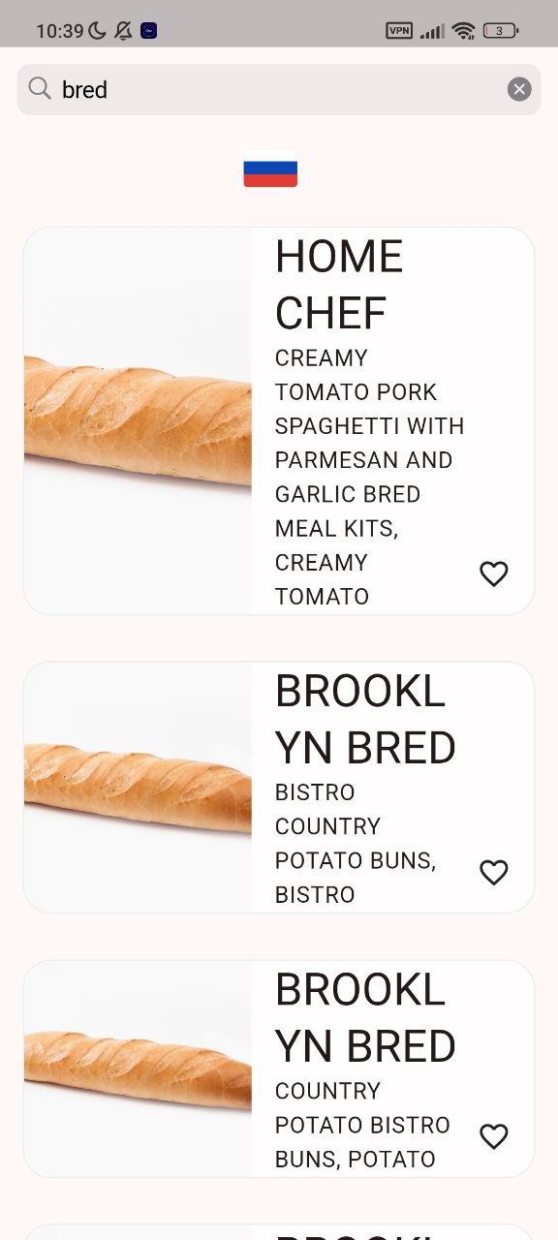
Рисунок 3.1 Поиск
Пояснения:
- Поле поиска:
  - Поле для ввода ключевого слова.
- Кнопка "Поиск":
  - Кнопка для запуска поиска.
- Список продуктов:
  - Отображает найденные продукты в виде карточек.
  - Каждая карточка содержит изображение продукта, название и краткое описание.

2. Просмотр деталей продукта
После поиска продуктов пользователь может выбрать любой из них, чтобы просмотреть подробную информацию. Экран деталей продукта содержит изображение, описание.
Пошаговая инструкция:
- Выберите продукт из списка на главном экране.
- Нажмите на карточку продукта.
- Появится экран с подробной информацией о продукте.
Пример экранной формы:

Рисунок 3.2 Страница деталей

Пояснения:
- Изображение продукта:
  - Большое изображение продукта.
- Описание продукта:
  - Подробное описание продукта, включая его характеристики.
3. Добавление в избранное
Добавление продуктов в избранное позволяет пользователю сохранять понравившиеся товары для дальнейшего просмотра. Эта функция доступна как на экране деталей продукта, так и на главном экране.
Пошаговая инструкция:
- Найдите продукт, который хотите добавить в избранное.
- Нажмите на кнопку "Добавить в избранное" (иконка сердца).
- Продукт будет добавлен в список избранных.
Пример экранной формы:

Рисунок 3.3 Добавление в избранное
Пояснения:
- Кнопка "Добавить в избранное":
  - Иконка сердца на карточке продукта.
  - При нажатии на нее продукт добавляется в избранное.

4. Управление избранными продуктами
Пользователь может просматривать список избранных продуктов и управлять им. Это включает удаление продуктов из избранного.
Пошаговая инструкция:
- Перейдите на экран продуктов.
- Просмотрите список продуктов.
- Нажмите на кнопку "Удалить" (иконка красного сердца) напротив продукта.
- Продукт будет удален из списка избранных.
Пример экранной формы:

Рисунок 3.4 Удаление из избранного
Пояснения:
- Список избранных продуктов:
  - Отображает продукты, добавленные в избранное.
- Кнопка "Удалить":
  - Иконка красного сердца напротив каждого продукта.
  - При нажатии на нее продукт удаляется из избранного.
Контрольный пример работы с приложением
Контрольный пример демонстрирует полный цикл работы с приложением: от запуска до получения конечного результата.
1. Запуск приложения
- Откройте приложение.
- Появится главный экран с полем для поиска продуктов.
2. Поиск продуктов
- Введите ключевое слово "bread" в поле поиска.
- Нажмите кнопку "Поиск".
- Появится список продуктов, соответствующих запросу.
3. Просмотр деталей продукта
- Выберите первый продукт из списка.
- Появится экран с подробной информацией о продукте.
4. Добавление в избранное
- Нажмите кнопку "Добавить в избранное".
- Продукт будет добавлен в список избранных.
5. Просмотр избранных продуктов
- Перейдите на экран продуктов.
- Просмотрите список избранных продуктов (они обозначены красными сердцами).
6. Удаление из избранного
- Нажмите кнопку "Удалить" напротив продукта (красное сердце).
- Продукт будет удален из списка избранных.

Выводы
В ходе выполнения данной курсовой работы была разработана программная система для управления и анализа данных о продуктах питания. Система предоставляет пользователю возможность искать продукты, просматривать их детали и управлять списком избранных продуктов. Основные результаты работы включают проектирование архитектуры приложения, реализацию бизнес-логики и создание пользовательского интерфейса.
Архитектура приложения
Приложение разработано с использованием архитектуры Clean Architecture, которая обеспечивает разделение на слои:
- Слой представления (Presentation Layer):
  - Отвечает за взаимодействие с пользователем.
  - Содержит экраны, виджеты и компоненты для отображения данных.
- Слой бизнес-логики (Domain Layer):
  - Содержит основные правила работы приложения.
  - Определяет модели данных, сценарии использования (Use Cases) и интерфейсы репозиториев.
- Слой данных (Data Layer):
  - Отвечает за взаимодействие с внешними источниками данных.
  - Реализует репозитории для работы с API и локальным хранилищем.
- Слой инфраструктуры (Infrastructure Layer):
  - Предоставляет низкоуровневые сервисы для работы с данными.
  - Включает HTTP-клиенты и механизмы локального хранения.
Такое разделение позволяет создать гибкую, масштабируемую и легко поддерживаемую систему. Каждый слой выполняет четко определенные задачи, что упрощает тестирование и развитие приложения.
Функциональные возможности
Система предоставляет следующие основные функциональные возможности:
- Поиск продуктов:
  - Пользователь может искать продукты по ключевому слову.
  - Приложение отображает список продуктов, соответствующих запросу.
- Просмотр деталей продукта:
  - Пользователь может выбрать продукт из списка и просмотреть его подробную информацию.
- Добавление в избранное:
  - Пользователь может добавить понравившийся продукт в список избранных.
- Управление избранными продуктами:
  - Пользователь может просматривать список избранных продуктов и удалять их из избранного.
Технические решения
В процессе разработки были использованы следующие технические решения:
- REST API:
  - Для взаимодействия с внешним источником данных (USDA FoodData Central API) используется REST API.
  - API предоставляет данные о продуктах, которые загружаются в приложение.
- SharedPreferences:
  - Для хранения данных о избранных продуктах используется локальное хранилище SharedPreferences.
  - Это позволяет сохранять состояние приложения даже после его закрытия.
- BLoC (Business Logic Component):
  - Для управления состоянием интерфейса используется паттерн BLoC.
  - BLoC отделяет бизнес-логику от пользовательского интерфейса, что упрощает тестирование и поддержку кода.
- Dio:
  - Для выполнения HTTP-запросов к API используется библиотека Dio.
  - Dio предоставляет удобный интерфейс для работы с REST API.
Результаты работы
Разработанное приложение успешно реализует все заявленные функциональные возможности. Оно предоставляет удобный интерфейс для поиска продуктов, просмотра их деталей и управления списком избранных продуктов. Основные результаты работы включают:
- Проектирование архитектуры:
  - Разработана архитектура Clean Architecture, которая обеспечивает гибкость и масштабируемость системы.
- Реализация бизнес-логики:
  - Созданы сценарии использования (Use Cases), которые инкапсулируют основные правила работы приложения.
- Создание пользовательского интерфейса:
  - Разработаны экраны и виджеты, которые обеспечивают удобство и интуитивность взаимодействия с приложением.
- Интеграция с внешними источниками данных:
  - Реализовано взаимодействие с внешним API для загрузки данных о продуктах.
- Локальное хранение данных:
  - Реализовано хранение данных о избранных продуктах с использованием SharedPreferences.
Преимущества разработанной системы
- Удобство использования:
  - Приложение предоставляет интуитивно понятный интерфейс, который упрощает взаимодействие с пользователем.
- Производительность:
  - Система обеспечивает быстрый доступ к данным благодаря использованию кэширования и локального хранения.
- Гибкость:
  - Архитектура Clean Architecture позволяет легко добавлять новые функции и адаптировать приложение к изменениям в бизнес-логике.
- Тестируемость:
  - Разделение на слои упрощает тестирование каждого компонента системы.
- Масштабируемость:
  - Система может быть легко масштабирована для работы с большим объемом данных и большим количеством пользователей.
Разработанная программная система успешно автоматизирует процессы поиска и управления данными о продуктах. Она предоставляет пользователю удобный интерфейс для поиска продуктов, просмотра их деталей и управления списком избранных продуктов. Основные результаты работы включают проектирование архитектуры приложения, реализацию бизнес-логики и создание пользовательского интерфейса.
Система успешно прошла тестирование и демонстрирует высокую производительность и надежность. Она может быть использована как в коммерческих, так и в исследовательских целях. Разработанное приложение является удобным инструментом для работы с данными о продуктах питания, что делает его полезным для широкого круга пользователей.
Будущие улучшения
В будущем можно рассмотреть следующие улучшения:
- Добавление функциональности сортировки и фильтрации:
  - Пользователь сможет сортировать продукты по различным параметрам (например, по цене или популярности).
- Интеграция с другими источниками данных:
  - Возможность загрузки данных из других API или баз данных.
- Улучшение пользовательского интерфейса:
  - Добавление анимаций и улучшение дизайна для повышения удобства использования.
- Поддержка мультиязычности:
  - Возможность переключения между языками для удовлетворения потребностей международной аудитории.
- Расширение функциональности избранных продуктов:
  - Добавление возможности оставлять комментарии к избранным продуктам.
Разработка данной программной системы является важным шагом в автоматизации процессов управления и анализа данных о продуктах питания. Система успешно реализует все заявленные функциональные возможности и демонстрирует высокую производительность и надежность. Она может быть использована как в коммерческих, так и в исследовательских целях, что делает её полезным инструментом для широкого круга пользователей.

Источники

- Официальная документация Flutter : официальный сайт. – URL: https://flutter.dev/docs (дата обращения: 21.12.2024).
- Официальная документация Dart : официальный сайт. – URL: https://dart.dev/guides (дата обращения: 21.12.2024).
- Официальная документация BLoC : официальный сайт. – URL: https://bloclibrary.dev/ (дата обращения: 21.12.2024).
- Официальная документация SharedPreferences : официальный сайт. – URL: https://pub.dev/packages/shared_preferences (дата обращения: 21.12.2024).
- Официальная документация Dio : официальный сайт. – URL: https://pub.dev/packages/dio (дата обращения: 21.12.2024).
- Официальная документация USDA FoodData Central API : официальный сайт. – URL: https://fdc.nal.usda.gov/ (дата обращения: 21.12.2024).
- Репозиторий проекта на GitHub : официальный сайт. – URL: https://git.is.ulstu.ru/Egor_Petrushin/PMU_Petrushin_PIbd-32 (дата обращения: 21.12.2024).
- Официальная документация REST API : официальный сайт. – URL: https://restfulapi.net/ (дата обращения: 21.12.2024).
- Официальная документация Clean Architecture : официальный сайт. – URL: https://blog.cleancoder.com/uncle-bob/2012/08/13/the-clean-architecture.html (дата обращения: 21.12.2024).
- Официальная документация Equatable : официальный сайт. – URL: https://pub.dev/packages/equatable (дата обращения: 21.12.2024).
- Официальная документация CopyWith : официальный сайт. – URL: https://pub.dev/packages/copy_with_extension (дата обращения: 21.12.2024).
- Официальная документация Pretty Dio Logger : официальный сайт. – URL: https://pub.dev/packages/pretty_dio_logger (дата обращения: 21.12.2024).

Приложение

Листинг кода

{
"@@locale": "en",
"search": "Search",
"liked": "liked!",
"disliked": "disliked :(",
"bread": "Unknown",
"arbEnding": "Чтобы не забыть про отсутствие запятой :)"
}
{
"@@locale": "ru",
"search": "Поиск",
"liked": "Добавлено в понравившиеся :)",
"disliked": "Удалено из понравившегося :(",
"bread": "Неизвестное название",
"arbEnding": "Чтобы не забыть про отсутствие запятой :)"
}
import 'dart:convert';
import 'dart:ffi';
import 'package:json_annotation/json_annotation.dart';
part 'foods_dto.g.dart';
@JsonSerializable(createToJson: false)
class FoodsDto {
final List<FoodDataDto>? foods;
final int? currentPage;
final int? totalPages;
const FoodsDto({this.foods, this.currentPage, this.totalPages});
factory FoodsDto.fromJson(Map<String, dynamic> json) => _$FoodsDtoFromJson(json);
}
@JsonSerializable(createToJson: false)
class FoodDataDto {
final int? fdcId;
final String? brandName;
final String? description;
final String? image;
const FoodDataDto({this.fdcId, this.brandName, this.description, this.image});
factory FoodDataDto.fromJson(Map<String, dynamic> json) => _$FoodDataDtoFromJson(json);
}
// GENERATED CODE - DO NOT MODIFY BY HAND
part of 'foods_dto.dart';
// **************************************************************************
// JsonSerializableGenerator
// **************************************************************************
FoodsDto _$FoodsDtoFromJson(Map<String, dynamic> json) => FoodsDto(
foods: (json['foods'] as List<dynamic>?)
?.map((e) => FoodDataDto.fromJson(e as Map<String, dynamic>))
.toList(),
currentPage: (json['currentPage'] as num?)?.toInt(),
totalPages: (json['totalPages'] as num?)?.toInt(),
);
FoodDataDto _$FoodDataDtoFromJson(Map<String, dynamic> json) => FoodDataDto(
fdcId: (json['fdcId'] as num?)?.toInt(),
brandName: json['brandName'] as String?,
description: json['description'] as String?,
image: json['image'] as String?,
);
import 'package:labs_petrushin/Presentation/home_page/home_page.dart';
import 'package:labs_petrushin/data/dtos/foods_dto.dart';
import '../../domain/models/home.dart';
extension CharacterDataDtoToModel on FoodDataDto {
CardData toDomain() => CardData(
text: brandName, info: description ?? "Unknown", urlImage: image, id: fdcId!);
}
extension CharactersDtoToModel on FoodsDto {
HomeData toDomain() {
int? nextPage = currentPage;
if (currentPage != null && totalPages != null && totalPages! > currentPage!) {
nextPage = currentPage! + 1;
}
return HomeData(
data: foods?.map((e) => e.toDomain()).toList(),
nextPage: nextPage,
);
}
}
part of '../../Presentation/home_page/home_page.dart';
typedef OnLikeCallback = void Function(String? id, String title, bool isLiked)?;
class CardData {
final int id;
final String? text;
final String info;
final String? urlImage;
CardData({required this.text, required this.info, required this.urlImage, required this.id});
}
class MyCard extends StatelessWidget {
final String? text;
final String info;
final String? urlImage;
final OnLikeCallback onLike;
final VoidCallback? onTap;
final int id;
final bool isLiked;
const MyCard(
{super.key,
required this.text,
required this.info,
required this.urlImage,
this.onLike,
this.onTap,
required this.id, this.isLiked = false});
factory MyCard.fromData(CardData data, {OnLikeCallback onLike, VoidCallback? onTap, bool isLiked = false}) => MyCard(
text: data.text,
info: data.info,
urlImage: data.urlImage,
onLike: onLike,
onTap: onTap,
isLiked: isLiked,
id: data.id.toInt()
);
@override
Widget build(BuildContext context) {
return GestureDetector(
onTap: onTap,
child: Container(
margin: const EdgeInsets.all(16),
constraints: const BoxConstraints(minHeight: 140),
decoration: BoxDecoration(
color: Colors.white70,
borderRadius: BorderRadius.circular(20),
border: Border.all(color: Colors.grey.shade200),
),
child: IntrinsicHeight(
child: Row(
crossAxisAlignment: CrossAxisAlignment.start,
children: [
ClipRRect(
borderRadius: const BorderRadius.only(
bottomLeft: Radius.circular(20),
topLeft: Radius.circular(20),
),
child: SizedBox(
height: double.infinity,
width: 160,
child: Image.network(
urlImage ??
'https://hlebzavod3.ru/images/virtuemart/product/011_IMG_9657.jpg',
fit: BoxFit.cover,
errorBuilder: (_, __, ___) => const Placeholder(),
),
),
),
Expanded(
child: Padding(
padding: const EdgeInsets.only(left: 16.0),
child: Column(
crossAxisAlignment: CrossAxisAlignment.start,
children: [
Text(
text ?? context.locale.bread,
style: Theme.of(context).textTheme.headlineLarge,
),
Text(
info,
style: Theme.of(context).textTheme.bodyLarge,
),
],
),
),
),
Align(
alignment: Alignment.bottomRight,
child: Padding(
padding:
const EdgeInsets.only(left: 8, right: 16, bottom: 16),
child: GestureDetector(
onTap: () => onLike?.call(id.toString(), text ?? context.locale.bread, isLiked),
child: AnimatedSwitcher(
duration: const Duration(milliseconds: 200),
child: isLiked
? const Icon(
Icons.favorite,
color: Colors.redAccent,
key: ValueKey<int>(0),
)
: const Icon(
Icons.favorite_border,
key: ValueKey<int>(1),
),
),
),
),
),
],
),
),
),
);
}
}
import '../../Presentation/home_page/home_page.dart';
class HomeData {
final List<CardData>? data;
final int? nextPage;
HomeData({this.data, this.nextPage});
}
import 'package:flutter_bloc/flutter_bloc.dart';
import 'package:labs_petrushin/Presentation/home_page/bloc/events.dart';
import 'package:labs_petrushin/Presentation/home_page/bloc/state.dart';
import 'package:labs_petrushin/repositories/food_repository.dart';
class HomeBloc extends Bloc<HomeEvent, HomeState> {
final FoodRepository repo;
HomeBloc(this.repo) : super(const HomeState()) {
on<HomeLoadDataEvent>(_onLoadData);
}
Future<void> _onLoadData(HomeLoadDataEvent event, Emitter<HomeState> emit) async {
if (event.nextPage == null) {
emit(state.copyWith(isLoading: true));
} else {
emit(state.copyWith(isPaginationLoading: true));
}
String? error;
final data = await repo.loadData(
q: event.search,
page: event.nextPage ?? 1,
);
if (event.nextPage != null) {
data?.data?.insertAll(0, state.data?.data ?? []);
}
emit(state.copyWith(
isLoading: false,
isPaginationLoading: false,
data: data,
error: error,
));
}
}
abstract class HomeEvent {
const HomeEvent();
}
class HomeLoadDataEvent extends HomeEvent {
final String? search;
final int? nextPage;
const HomeLoadDataEvent({this.search, this.nextPage});
}
import 'package:equatable/equatable.dart';
import 'package:copy_with_extension/copy_with_extension.dart';
import '../../../domain/models/home.dart';
part 'state.g.dart';
@CopyWith()
class HomeState extends Equatable {
final HomeData? data;
final bool isLoading;
final bool isPaginationLoading;
final String? error;
const HomeState({
this.data,
this.isLoading = false,
this.isPaginationLoading = false,
this.error,
});
@override
List<Object?> get props => [
data,
isLoading,
isPaginationLoading,
error,
];
}
// GENERATED CODE - DO NOT MODIFY BY HAND
part of 'state.dart';
// **************************************************************************
// CopyWithGenerator
// **************************************************************************
abstract class _$HomeStateCWProxy {
HomeState data(HomeData? data);
HomeState isLoading(bool isLoading);
HomeState isPaginationLoading(bool isPaginationLoading);
HomeState error(String? error);
/// This function **does support** nullification of nullable fields. All `null` values passed to `non-nullable` fields will be ignored. You can also use `HomeState(...).copyWith.fieldName(...)` to override fields one at a time with nullification support.
///
/// Usage
/// ```dart
/// HomeState(...).copyWith(id: 12, name: "My name")
/// ````
HomeState call({
HomeData? data,
bool? isLoading,
bool? isPaginationLoading,
String? error,
});
}
/// Proxy class for `copyWith` functionality. This is a callable class and can be used as follows: `instanceOfHomeState.copyWith(...)`. Additionally contains functions for specific fields e.g. `instanceOfHomeState.copyWith.fieldName(...)`
class _$HomeStateCWProxyImpl implements _$HomeStateCWProxy {
const _$HomeStateCWProxyImpl(this._value);
final HomeState _value;
@override
HomeState data(HomeData? data) => this(data: data);
@override
HomeState isLoading(bool isLoading) => this(isLoading: isLoading);
@override
HomeState isPaginationLoading(bool isPaginationLoading) =>
this(isPaginationLoading: isPaginationLoading);
@override
HomeState error(String? error) => this(error: error);
@override
/// This function **does support** nullification of nullable fields. All `null` values passed to `non-nullable` fields will be ignored. You can also use `HomeState(...).copyWith.fieldName(...)` to override fields one at a time with nullification support.
///
/// Usage
/// ```dart
/// HomeState(...).copyWith(id: 12, name: "My name")
/// ````
HomeState call({
Object? data = const $CopyWithPlaceholder(),
Object? isLoading = const $CopyWithPlaceholder(),
Object? isPaginationLoading = const $CopyWithPlaceholder(),
Object? error = const $CopyWithPlaceholder(),
}) {
return HomeState(
data: data == const $CopyWithPlaceholder()
? _value.data
// ignore: cast_nullable_to_non_nullable
: data as HomeData?,
isLoading: isLoading == const $CopyWithPlaceholder() || isLoading == null
? _value.isLoading
// ignore: cast_nullable_to_non_nullable
: isLoading as bool,
isPaginationLoading:
isPaginationLoading == const $CopyWithPlaceholder() ||
isPaginationLoading == null
? _value.isPaginationLoading
// ignore: cast_nullable_to_non_nullable
: isPaginationLoading as bool,
error: error == const $CopyWithPlaceholder()
? _value.error
// ignore: cast_nullable_to_non_nullable
: error as String?,
);
}
}
extension $HomeStateCopyWith on HomeState {
/// Returns a callable class that can be used as follows: `instanceOfHomeState.copyWith(...)` or like so:`instanceOfHomeState.copyWith.fieldName(...)`.
// ignore: library_private_types_in_public_api
_$HomeStateCWProxy get copyWith => _$HomeStateCWProxyImpl(this);
}
import 'package:flutter/cupertino.dart';
import 'package:flutter/material.dart';
import 'package:flutter_bloc/flutter_bloc.dart';
import 'package:labs_petrushin/Presentation/common/svg_objects.dart';
import 'package:labs_petrushin/Presentation/home_page/bloc/bloc.dart';
import 'package:labs_petrushin/Presentation/home_page/bloc/events.dart';
import 'package:labs_petrushin/Presentation/home_page/bloc/state.dart';
import 'package:labs_petrushin/Presentation/like_bloc/like_bloc.dart';
import 'package:labs_petrushin/Presentation/like_bloc/like_event.dart';
import 'package:labs_petrushin/Presentation/like_bloc/like_state.dart';
import 'package:labs_petrushin/Presentation/locale_bloc/locale_bloc.dart';
import 'package:labs_petrushin/Presentation/locale_bloc/locale_events.dart';
import 'package:labs_petrushin/Presentation/locale_bloc/locale_state.dart';
import 'package:labs_petrushin/components/extensions/context_x.dart';
import '../../Presentation/detailPage.dart';
import '../../components/util/Debounce.dart';
import '../../repositories/food_repository.dart';
part '../../domain/models/card.dart';
class MyHomePage extends StatefulWidget {
const MyHomePage({super.key, required this.title});
final String title;
@override
State<MyHomePage> createState() => _MyHomePageState();
}
class _MyHomePageState extends State<MyHomePage> {
@override
Widget build(BuildContext context) {
return const Scaffold(body: Body());
}
}
class Body extends StatefulWidget {
const Body();
@override
State<Body> createState() => BodyState();
}
class BodyState extends State<Body> {
final searchController = TextEditingController();
final scrollController = ScrollController();
@override
void initState() {
WidgetsBinding.instance.addPostFrameCallback((_) {
context.read<HomeBloc>().add(const HomeLoadDataEvent());
context.read<LikeBloc>().add(const LoadLikesEvent());
});
scrollController.addListener(_onNextPageListener);
super.initState();
}
void _onNextPageListener() {
if (scrollController.offset >= scrollController.position.maxScrollExtent) {
final bloc = context.read<HomeBloc>();
if (!bloc.state.isPaginationLoading) {
bloc.add(HomeLoadDataEvent(
search: searchController.text,
nextPage: bloc.state.data?.nextPage,
));
}
}
}
@override
void dispose() {
searchController.dispose();
scrollController.dispose();
super.dispose();
}
@override
Widget build(BuildContext context) {
return Padding(
padding: EdgeInsets.only(top: MediaQuery.of(context).padding.top),
child: Column(
children: [
Padding(
padding: const EdgeInsets.all(12),
child: CupertinoSearchTextField(
controller: searchController,
placeholder: context.locale.search,
onChanged: (search) {
Debounce.run(() => context.read<HomeBloc>().add(HomeLoadDataEvent(search: search)));
},
),
),
GestureDetector(
onTap: () => context.read<LocaleBloc>().add(const ChangeLocaleEvent()),
child: SizedBox.square(
dimension: 50,
child: Padding(
padding: const EdgeInsets.only(right: 12),
child: BlocBuilder<LocaleBloc, LocaleState>(
builder: (context, state) {
return state.currentLocale.languageCode == 'ru'
? const SvgRu()
: const SvgUk();
},
),
),
),
),
BlocBuilder<HomeBloc, HomeState>(
builder: (context, state) => state.error != null
? Text(
state.error ?? '',
style: Theme.of(context).textTheme.headlineSmall?.copyWith(color: Colors.red),
)
: state.isLoading
? const CircularProgressIndicator()
: BlocBuilder<LikeBloc, LikeState>(
builder: (context, likeState) {
return Expanded(
child: RefreshIndicator(
onRefresh: _onRefresh,
child: ListView.builder(
controller: scrollController,
padding: EdgeInsets.zero,
itemCount: state.data?.data?.length ?? 0,
itemBuilder: (context, index) {
final data = state.data?.data?[index];
return data != null
? MyCard.fromData(
data,
onLike: _onLike,
isLiked: likeState.likedIds?.contains(data.id.toString()) == true,
onTap: () => _navToDetails(context, data),
)
: const SizedBox.shrink();
},
),
),
);
}
),
),
BlocBuilder<HomeBloc, HomeState>(
builder: (context, state) => state.isPaginationLoading
? const CircularProgressIndicator()
: const SizedBox.shrink(),
),
],
),
);
}
Future<void> _onRefresh() {
context.read<HomeBloc>().add(HomeLoadDataEvent(search: searchController.text));
return Future.value(null);
}
void _navToDetails(BuildContext context, CardData data) {
Navigator.push(
context,
CupertinoPageRoute(builder: (context) => DetailPage(info: data.info, imgUrl: data.urlImage)),
);
}
void _showSnackBar(BuildContext context, String title, bool isLiked) {
WidgetsBinding.instance.addPostFrameCallback((_) {
ScaffoldMessenger.of(context).showSnackBar(SnackBar(
content: Text(
'$title ${isLiked ? context.locale.liked : context.locale.disliked}',
style: Theme.of(context).textTheme.bodyLarge,
),
backgroundColor: Colors.redAccent,
duration: const Duration(seconds: 1),
));
});
}
void _onLike(String? id, String title, bool isLiked) {
if (id != null) {
context.read<LikeBloc>().add(ChangeLikeEvent(id));
_showSnackBar(context, title, !isLiked);
}
}
}
import 'dart:async';
import 'dart:ui';
import 'package:labs_petrushin/components/locale/l10n/app_locale.dart';
import 'package:labs_petrushin/Presentation/locale_bloc/locale_events.dart';
import 'package:labs_petrushin/Presentation/locale_bloc/locale_state.dart';
import 'package:flutter_bloc/flutter_bloc.dart';
class LocaleBloc extends Bloc<LocaleEvent, LocaleState> {
LocaleBloc(Locale defaultLocale) : super(LocaleState(currentLocale: defaultLocale)) {
on<ChangeLocaleEvent>(_onChangeLocale);
}
FutureOr<void> _onChangeLocale(ChangeLocaleEvent event, Emitter<LocaleState> emit) async {
final toChange = AppLocale.supportedLocales
.firstWhere((e) => e.languageCode != state.currentLocale.languageCode);
emit(state.copyWith(currentLocale: toChange));
}
}
abstract class LocaleEvent {
const LocaleEvent();
}
class ChangeLocaleEvent extends LocaleEvent {
const ChangeLocaleEvent();
}
import 'package:equatable/equatable.dart';
import 'package:flutter/cupertino.dart';
import 'package:copy_with_extension/copy_with_extension.dart';
part 'locale_state.g.dart';
@CopyWith()
class LocaleState extends Equatable {
final Locale currentLocale;
const LocaleState({required this.currentLocale});
@override
List<Object?> get props => [currentLocale];
}
// GENERATED CODE - DO NOT MODIFY BY HAND
part of 'locale_state.dart';
// **************************************************************************
// CopyWithGenerator
// **************************************************************************
abstract class _$LocaleStateCWProxy {
LocaleState currentLocale(Locale currentLocale);
/// This function **does support** nullification of nullable fields. All `null` values passed to `non-nullable` fields will be ignored. You can also use `LocaleState(...).copyWith.fieldName(...)` to override fields one at a time with nullification support.
///
/// Usage
/// ```dart
/// LocaleState(...).copyWith(id: 12, name: "My name")
/// ````
LocaleState call({
Locale? currentLocale,
});
}
/// Proxy class for `copyWith` functionality. This is a callable class and can be used as follows: `instanceOfLocaleState.copyWith(...)`. Additionally contains functions for specific fields e.g. `instanceOfLocaleState.copyWith.fieldName(...)`
class _$LocaleStateCWProxyImpl implements _$LocaleStateCWProxy {
const _$LocaleStateCWProxyImpl(this._value);
final LocaleState _value;
@override
LocaleState currentLocale(Locale currentLocale) =>
this(currentLocale: currentLocale);
@override
/// This function **does support** nullification of nullable fields. All `null` values passed to `non-nullable` fields will be ignored. You can also use `LocaleState(...).copyWith.fieldName(...)` to override fields one at a time with nullification support.
///
/// Usage
/// ```dart
/// LocaleState(...).copyWith(id: 12, name: "My name")
/// ````
LocaleState call({
Object? currentLocale = const $CopyWithPlaceholder(),
}) {
return LocaleState(
currentLocale:
currentLocale == const $CopyWithPlaceholder() || currentLocale == null
? _value.currentLocale
// ignore: cast_nullable_to_non_nullable
: currentLocale as Locale,
);
}
}
extension $LocaleStateCopyWith on LocaleState {
/// Returns a callable class that can be used as follows: `instanceOfLocaleState.copyWith(...)` or like so:`instanceOfLocaleState.copyWith.fieldName(...)`.
// ignore: library_private_types_in_public_api
_$LocaleStateCWProxy get copyWith => _$LocaleStateCWProxyImpl(this);
}
import 'package:flutter/material.dart';
class DetailPage extends StatelessWidget {
final String info;
final String? imgUrl;
const DetailPage({super.key, required this.info, this.imgUrl});
@override
Widget build(BuildContext context) {
return Scaffold(
appBar: AppBar(
title: const Text(''),
),
body: Padding(
padding: const EdgeInsets.all(16.0),
child: Column(
children: [
Text(
info,
style: const TextStyle(fontSize: 18.0),
),
Image.network(
imgUrl ?? 'https://hlebzavod3.ru/images/virtuemart/product/011_IMG_9657.jpg',
fit: BoxFit.cover,
height: 150.0,
width: double.infinity,
),
],
),
),
);
}
}
import 'dart:io';
import 'package:flutter/material.dart';
import 'package:labs_petrushin/Presentation/home_page/bloc/bloc.dart';
import 'package:labs_petrushin/Presentation/like_bloc/like_bloc.dart';
import 'package:labs_petrushin/Presentation/locale_bloc/locale_bloc.dart';
import 'package:labs_petrushin/Presentation/locale_bloc/locale_state.dart';
import 'package:labs_petrushin/components/locale/l10n/app_locale.dart';
import 'package:labs_petrushin/repositories/food_repository.dart';
import 'home_page/home_page.dart';
import 'package:flutter_bloc/flutter_bloc.dart';
import 'like_bloc/like_bloc.dart';
void main() {
runApp(const MyApp());
}
class MyApp extends StatelessWidget {
const MyApp({super.key});
@override
Widget build(BuildContext context) {
return BlocProvider<LocaleBloc>(
lazy: false,
create: (context) => LocaleBloc(Locale(Platform.localeName)),
child: BlocBuilder<LocaleBloc, LocaleState>(
builder: (context, state) {
return MaterialApp(
title: 'Petrushin demo',
locale: state.currentLocale,
localizationsDelegates: AppLocale.localizationsDelegates,
supportedLocales: AppLocale.supportedLocales,
debugShowCheckedModeBanner: false,
theme: ThemeData(
colorScheme: ColorScheme.fromSeed(seedColor: Colors.red),
useMaterial3: true,
),
home: RepositoryProvider<FoodRepository>(
lazy: true,
create: (_) => FoodRepository(),
child: BlocProvider<LikeBloc>(
lazy: false,
create: (context) => LikeBloc(),
child: BlocProvider<HomeBloc>(
lazy: false,
create: (context) => HomeBloc(context.read<FoodRepository>()),
child: const MyHomePage(
title: 'Петрушин Егор Александрович',
),
),
)));
}
),
);
}
}
import 'package:labs_petrushin/Presentation/home_page/home_page.dart';
import '../domain/models/home.dart';
abstract class ApiInterface {
Future<HomeData?> loadData();
}
import 'package:dio/dio.dart';
import 'package:labs_petrushin/Presentation/home_page/home_page.dart';
import 'package:labs_petrushin/data/dtos/foods_dto.dart';
import 'package:labs_petrushin/data/mappers/food_mapper.dart';
import 'package:labs_petrushin/repositories/api_interface.dart';
import 'package:pretty_dio_logger/pretty_dio_logger.dart';
import '../domain/models/home.dart';
class FoodRepository extends ApiInterface {
static final Dio _dio = Dio()
..interceptors.add(PrettyDioLogger(
requestHeader: true,
requestBody: true,
));
// 91xPcWwfSGljSRMuoS8IH0GP4hM9QqwwtgSzqJMw
static const String _baseUrl = 'https://api.nal.usda.gov';
@override
Future<HomeData?> loadData({String? q, int page = 1, int pageSize = 10}) async {
try {
final String searchQuery = q ?? ''; // Используем 'food' как значение по умолчанию
final String url =
'$_baseUrl/fdc/v1/foods/search?api_key=91xPcWwfSGljSRMuoS8IH0GP4hM9QqwwtgSzqJMw&query=$searchQuery&pageNumber=$page&pageSize=$pageSize';
final Response<dynamic> response = await _dio.get<Map<dynamic, dynamic>>(url);
final FoodsDto dto = FoodsDto.fromJson(response.data as Map<String, dynamic>);
// final List<CardData>? data = dto.foods?.map((e) => e.toDomain()).toList();
final HomeData data = dto.toDomain();
return data;
} on DioException catch (e) {
// err
return null;
}
}
}

